

COMPTE RENDU ACTIVITE
SAISON 2020 - 2021

SECTION FUTSAL

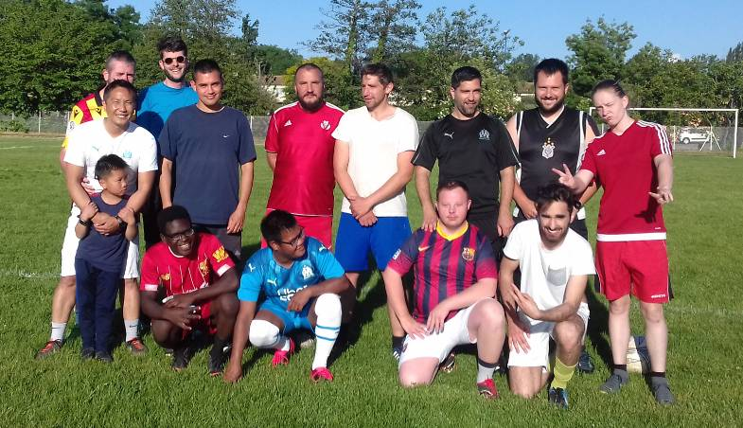
La rentrée de septembre 2020 le futsal avait repris avec un effectif 26 joueurs, certes un peu réduit de la saison précédente. On sentait l’envie de se revoir et de pratiquer le futsal dans de bonnes conditions.

Cela a duré le temps que l’on a pu utiliser le gymnase Marcel Pagnol et les quatre heures de créneaux qui nous sont attribuées. La fermeture générale des gymnases a été nécessaire par mesure sanitaire et pendant toute la saison !

Nous avons pu reprendre l’activité sous la responsabilité de LY Wameng le Vice-président que pendant le mois de juin 2021 sur un terrain extérieur. Une fois par semaine jusqu’à mi-juillet, les jeunes ont pu se retrouver du moins ceux qui voulaient se joindre à nous.

Vivement la rentrée prochaine !!

SECTION FOOTBALL DES REFUGIES

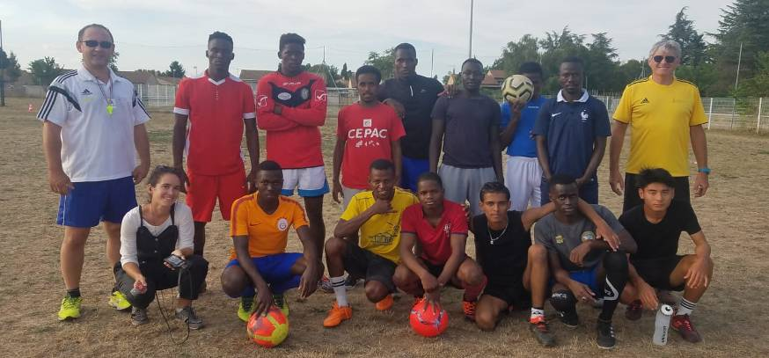

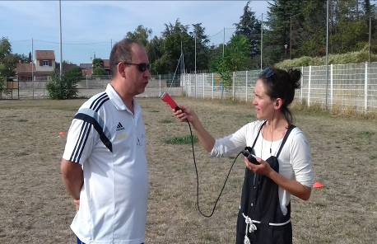
La saison a commencé dès septembre avec Vincent Perri leur coach. 16 migrants étaient inscrits en provenance de la Somalie, Côte d’Ivoire, de l’Erythrée, du Sénégal, Mali, Tibet, Gabon, Guinée et du Soudan. Si nous avons très peu utilisé le gymnase Marcel Pagnol le lundi de 20h à 22h par contre les entrainements ont pu se faire en extérieur sur le terrain annexe de la Chamberlière dès que c’était possible. Avec la pandémie, il n’y pas eut de matchs amicaux, dommage mais l’essentiel était de se retrouver tous ensemble à partager nos valeurs et du foot en commun.

La journaliste de RCF Drome et Ardèche Corinne PRAT est venue sur invitation à faire un reportage sur la section des réfugiés. L’émission a été diffusée sur toute la région Rhône-Alpes Auvergne en octobre 2020.

Vous pouvez réécouter l’émission sur notre site « sportetfoivalence »

SECTION VOLLEY-BALL
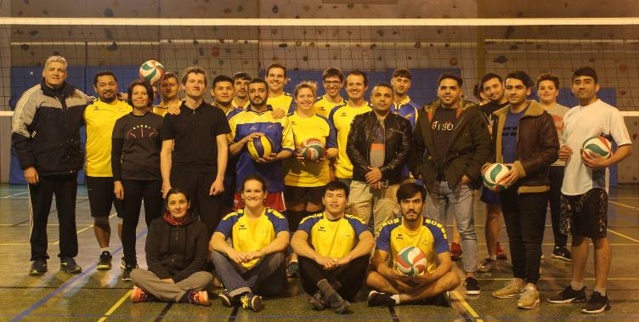
La reprise du volley a commencé début septembre au gymnase Louis Jourdan à Bourg-lès-Valence tous les lundis de 20h à 22h avec 19 inscrits dont 9 afghans. Kéléto l’entraineur s’était préparé à leur faire un travail technique et physique pour se préparer au championnat Ufolep Drome-Ardèche. Nous avions l’ambition d’inscrire deux équipes mais les restrictions sanitaires nous ont obligées d’arrêter l’activité bien avant la fin de l’année 2021 et pas de reprise pendant le semestre 2021.
Mars 2020

SECTION BADMINTON
Cette nouvelle activité a débuté en octobre 2018 sous la responsabilité de Caroline MANOUKIAN (Secrétaire) et de Matthieu ARMAND au gymnase Louis Jourdan tous les jeudis de 20h à 22h à Bourg-lès-Valence. En septembre dernier 9 personnes seulement étaient inscrites et occupaient les quatre terrains que pouvaient contenir le gymnase. Après la fermeture aux restrictions sanitaires, il n’y pas eut de reprise pendant l’été 2021.

SECTION RANDONNEE

Le trekking a toujours été une activité ponctuelle depuis la création de Sport et Foi en 1995. Avec l’arrivée des réfugiés en 2018 notamment des afghans, l’activité a retrouvé un renouveau de dynamisme avec l’appui de Claude PETTMANN et de Jean-Paul TABOYAN.

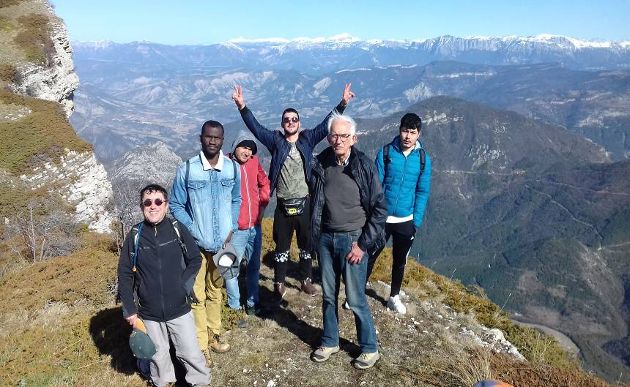
Malgré la pandémie, les activités de plein air ont pu reprendre mais en alternance en fonction des restrictions sanitaires. 9 sorties ont été organisées de septembre 2020 jusqu’à juillet 2021. 50 personnes ont pu bénéficier de ces sorties, principalement dans le Vercors et un inédit, le mont Serein pas loin du Ventoux pour voir le Tour de France !

Les trois becs dans le Diois

PROJETS EVENEMENTIELS 2021-2022

 Tournoi de volley-ball à Bourg-lès-Valence 17ème édition en mai 2022

 Projet de création d’une section pétanque printemps 2022

 Camp sportif pour les 15/17 ans du 20/27 aout 2020 (football/basket) avec la présence des basketteurs US et un entraineur de football anglai.

Le Président

Jean-Paul TABOYAN

